TELAS DO SISTEMA:

ENTRADA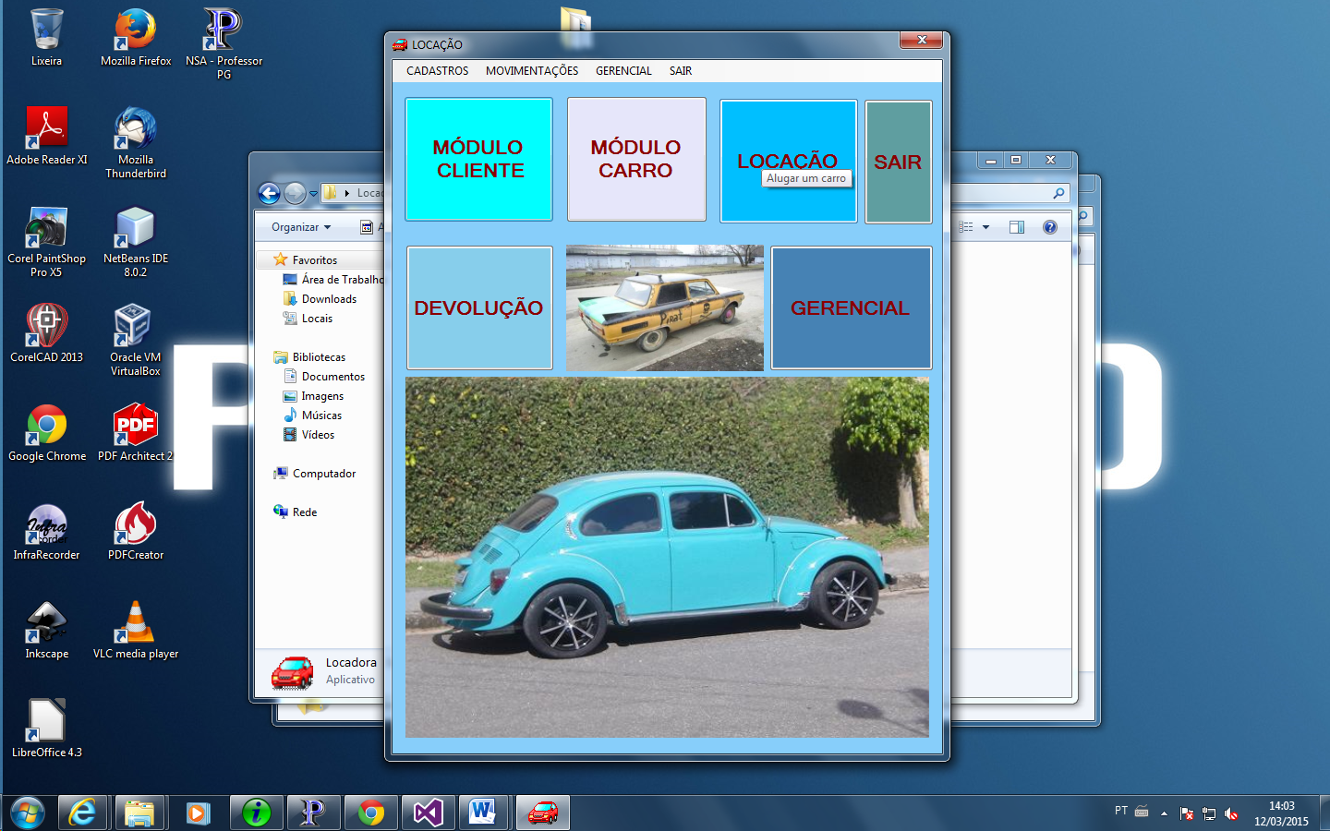

CADASTRO DE CLIENTES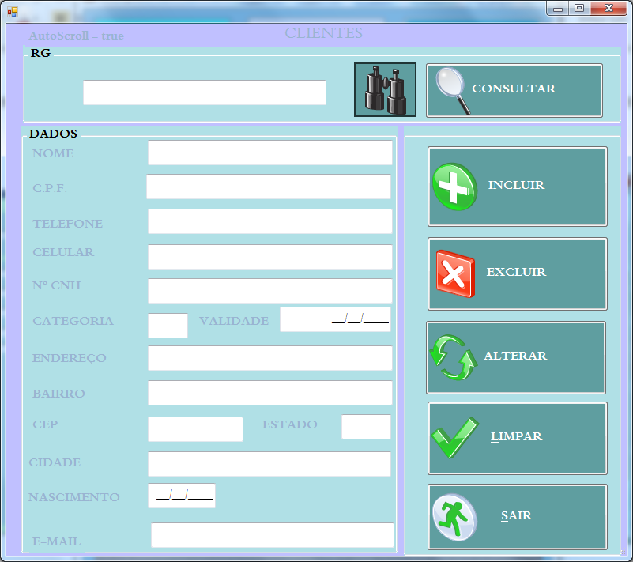

Ao cliclar no botão com um BINÓCULOS, SURGIRÁ A SEGUINTE TELA: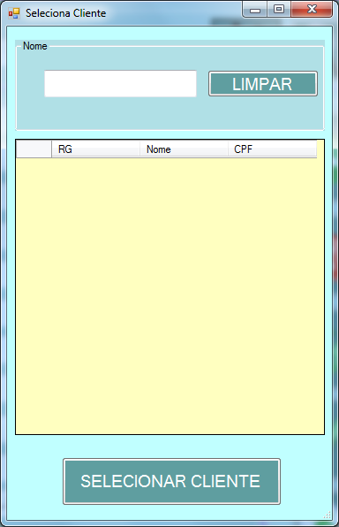

CADASTRO DE VEÍCULOS

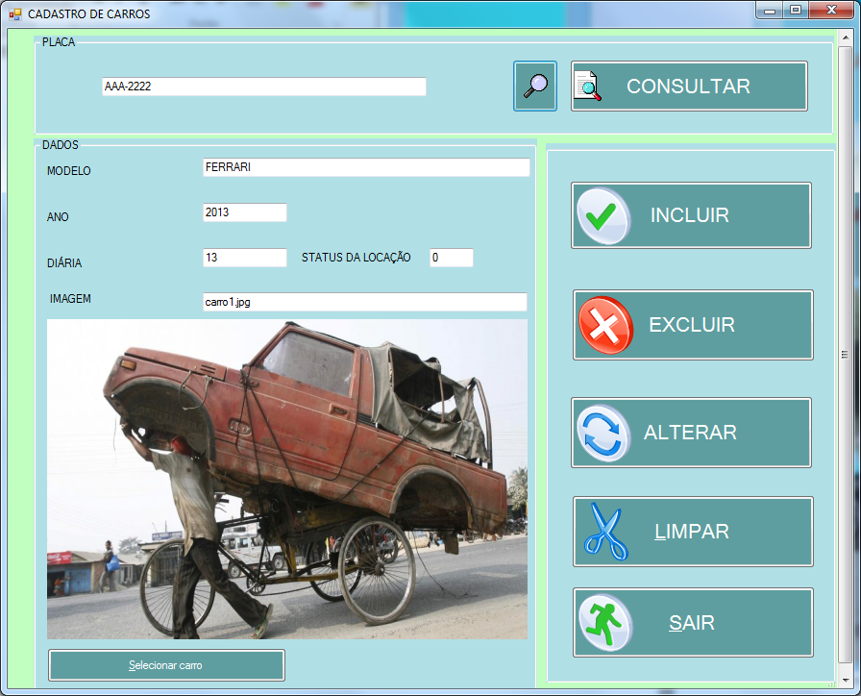

o clicar no botão com uma lupa, abrirá o formulário de pesquisa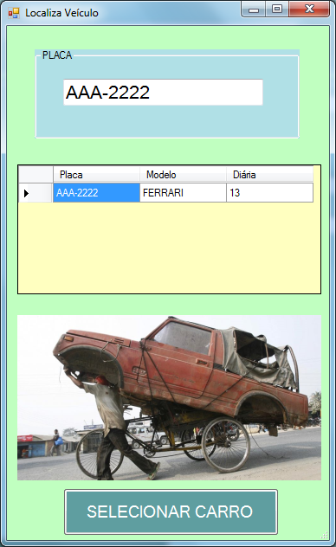

ALUGUEL

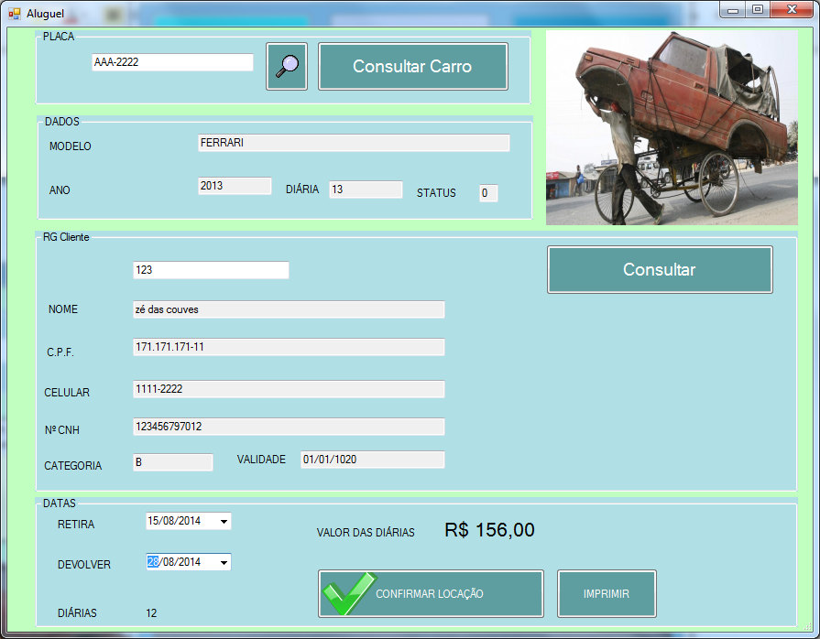

DEVOLUÇÃO

